Α.3.10. Ο μικρόκοσμος «ΕΙΚΟΝΟΓΡΑΜΜΑΤΑ και ΣΗΜΕΙΟΓΡΑΜΜΑΤΑ»
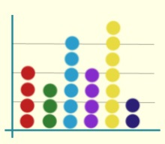
Η μύηση των μαθητών της Δ΄ τάξη του Δημοτικού στην παρουσίαση των δεδομένων μιας έρευνας μπορεί να γίνει με τη μορφή εικονογράμματος (Σχ.2). Στο περιβάλλον χαρτί – μολύβι, συνήθως, οι μαθητές καλούνται να «δουν» μια αναπαράσταση με τη μορφή εικονογράμματος αλλά όχι να δημιουργήσουν τις δικές τους. Από την άλλη, στο χαρτί – μολύβι είναι πολύ πιο εύκολη η αναπαράσταση ολιγάριθμων δεδομένων με τη χρήση ενός σημειογράμματος (Σχ. 1).
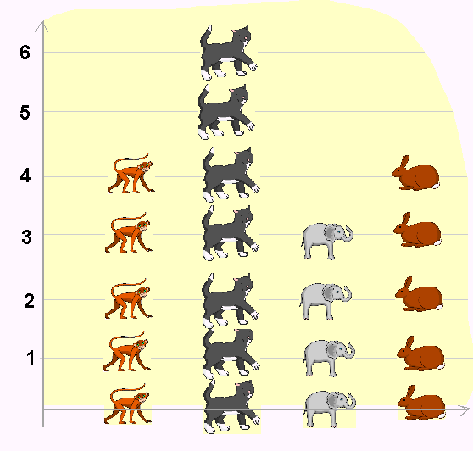
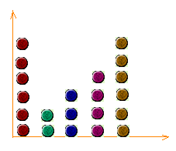
Σχ. 1. Σημειόγραμμα Σχ.2 Εικονόγραμμα
Οι δύο αναπαραστάσεις που εδώ μας ενδιαφέρουν, δηλαδή τα εικονογράμματα και σημειογράμματα, αποτελούν δύο από τις πιο γνωστές αναπαραστάσεις των σχολικών μαθηματικών οι οποίες αναφέρονται, συνήθως, στις ενότητες με τίτλο «Συλλογή και Επεξεργασία Δεδομένων».
Είναι φανερό ότι με το εικονόγραμμα έχουμε μια αναπαράσταση δεδομένων με συγκεκριμένες εικόνες και είναι κατάλληλο για την εισαγωγή στην οργάνωση των δεδομένων και στην αναπαράστασή τους. Από το εικονόγραμμα είναι σχετικά εύκολη η μετάβαση στο σημειόγραμμα.
Ο μικρόκοσμος με τίτλο «Εικονόγραμμα και Σημειόγραμμα» αναφέρεται σε ένα περιβάλλον το οποίο διαθέτει τα αναγκαία εργαλεία για να δημιουργούν οι μαθητές πολύ εύκολα και γρήγορα τα δικά τους εικονογράμματα και σημειογράμματα.
ΣΕΛΙΔΑ ΟΘΟΝΗΣ 10: Εικονογράμματα και σημειογράμματα
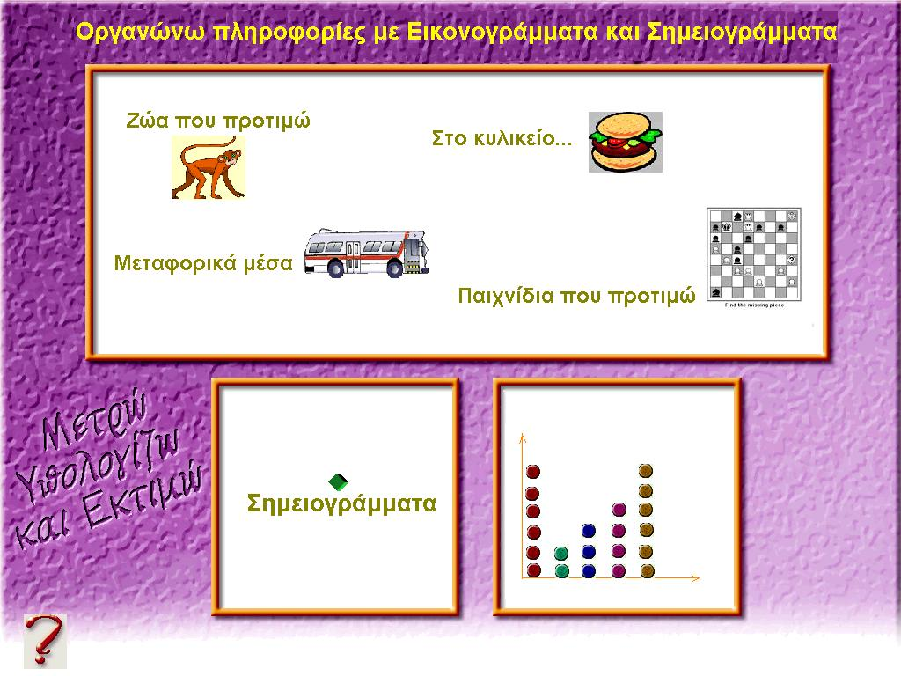

Αυτός ο μικρόκοσμος επινοήθηκε με σκοπό να προσφέρει ένα περιβάλλον πειραματισμού των αναπαραστάσεων τύπου εικονογράμματος και σημειογράμματος.
Το πρόγραμμα αποτελεί έναν «μικρόκοσμο» (microworld) ο οποίος περιλαμβάνει δύο θέματα:
α) Τα εικονογράμματα
Από την κεντρική σελίδα οι μαθητές επιλέγουν (με κλικ στο εικονίδιο) το περιβάλλον στο οποίο θα οργανώσουν τις πληροφορίες τους μετά από μια μικρή έρευνα στην τάξη τους. Έτσι, μπορούν να επιλέξουν ένα από τα θέματα που αναγράφονται στη κεντρική σελίδα κάνοντας κλικ στο αντίστοιχο εικονίδιο.
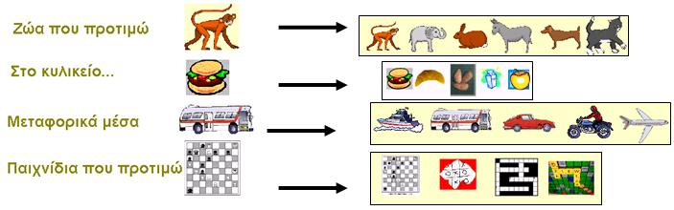

Μ’ αυτόν τον τρόπο οδηγούμαστε σε ένα περιβάλλον τέτοιο ώστε να μπορεί ο μαθητής να δημιουργεί τα εικονογράμματα που προκύπτουν από μια έρευνα προτιμήσεων μέσα στην ίδια την τάξη ή στο σχολείο στην περίπτωση των ολιγοθέσιων σχολείων.
Για παράδειγμα, αν το θέμα της έρευνας που κάνουν οι μαθητές αναφέρεται στο είδη του κυλικείου, τότε μεταφερόμαστε στη αντίστοιχη σελίδα, με κλικ στην εικόνα του «σάντουιτς».
Με κλικ και σύρσιμο σε μια εικόνα την τοποθετούμε στην κατάλληλη θέση και στη συνέχεια με άλλο ένα κλικ πάνω της δημιουργούμε όσα αποτυπώματα χρειάζονται. Μ΄ αυτόν τον τρόπο φτιάχνουμε το επιθυμητό εικονόγραμμα.
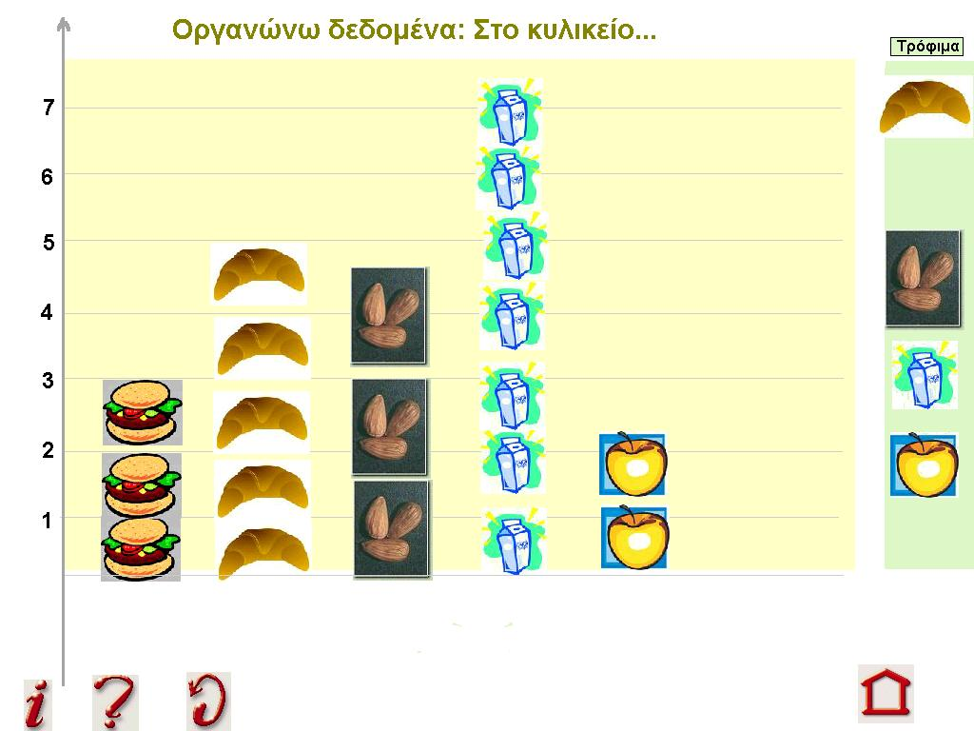

Κάτω από τον οριζόντιο άξονα διαθέτουμε ένα πλαίσιο κειμένου στο οποίο μπορούμε να γράφουμε τους τίτλους των δεδομένων. Στον κατακόρυφο άξονα υπάρχουν οι αριθμοί 1, 2, 3 ….7 και δεν τους αλλάζουμε.
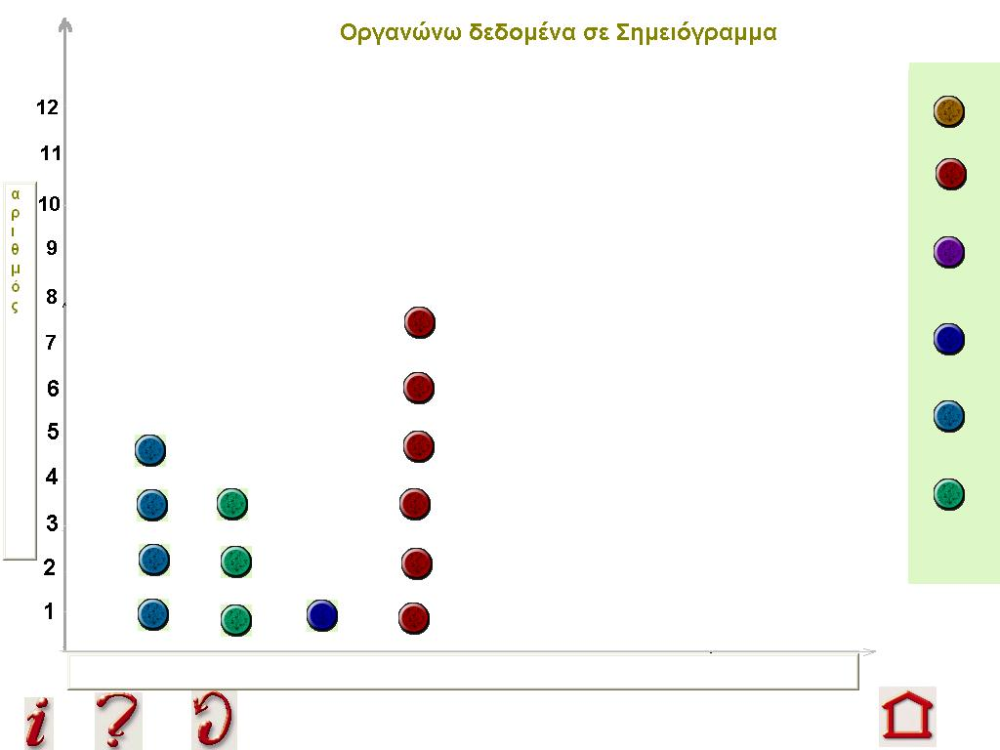
β) Η μετάβαση στη σελίδα δημιουργίας «σημειογραμμάτων» γίνεται με κλικ στο αντίστοιχο εικονίδιο της κεντρικής σελίδας.
Στη στήλη, δεξιά της εικόνας, υπάρχουν έξι μικροί «κύκλοι» με διαφορετικά χρώματα. Αυτοί μεταφέρονται σε οποιοδήποτε μέρος της οθόνης με απλό κλικ και σύρσιμο. Έτσι, μπορούμε εύκολα να δημιουργούμε στην οθόνη μας σημειογράμματα Επιπλέον, διαθέτουμε ένα πλαίσιο κειμένου (ακριβώς κάτω από τον άξονα) μέσα στο οποίο γράφουμε τις κατάλληλες πληροφορίες που αναφέρονται σε κάθε στήλη.
Με κλικ στο κουμπί  επαναφέρουμε όλους τους μικρούς κύκλους στην αρχική τους θέση, στο αριστερό μέρος της οθόνης και σβήνουμε ότι γράψαμε στο πλαίσιο κειμένου κάτω από τον οριζόντιο άξονα.

Εκτός από τα γνωστά κουμπιά (ανανέωση) (πληροφορίες) και  (οδηγίες) σ’ αυτόν το μικρόκοσμο διαθέτουμε και ένα κουμπί επιστροφής  στην αρχική σελίδα.
Όταν τελειώσουμε την εργασία μας κλείνουμε το μικρόκοσμο πατώντας το πλήκτρο Esc.

Β.4.1. Παιδαγωγική αναζήτηση για το 4^{ο} Σενάριο
Γενικά.
Οι τέσσερις μικρόκοσμοι (ζάρι – νόμισμα – εικονόγραμμα και σημειόγραμμα - ραβδόγραμμα) αποδεικνύονται ιδιαίτερα ευνοϊκά περιβάλλοντα για τη διδασκαλία και τη εκμάθηση τεχνικών που αναφέρονται στο 4^{ο} Σενάριο δηλαδή στην οργάνωση και στην παρουσίαση μικρού αριθμού δεδομένων.
Από την άλλη, οι μαθητές μπορούν να ασχοληθούν με ερωτήματα που δεν τους τίθεται στην παραδοσιακή διδασκαλία. Ένα από τα χαρακτηριστικά τους είναι η ευκολία με την οποία δημιουργούμε όλων των κατηγοριών αναπαράστασης δεδομένων.

Οι δραστηριότητες και οι σκοποί της διδασκαλίας
Μια δραστηριότητα, γενικά, αναφέρεται σε ένα σύνολο ενεργειών (ή αποφάσεων) που πρέπει να κάνουν (ή πάρουν) οι μαθητές στο «Φύλλο Εργασίας» ή στο ψηφιακό περιβάλλον και εξυπηρετούν συγκεκριμένους στόχους.
Στους τέσσερις μικρόκοσμους μπορούμε να επινοήσουμε μια σειρά δραστηριοτήτων οι οποίες να αναφέρονται στο 4^{ο} Σενάριο.
Για παράδειγμα, μια δραστηριότητα μπορεί να αναφέρεται:
- στην κατασκευή αναπαραστάσεων μικρού αριθμού δεδομένων όπως εικονογράμματα, σημειογράμματα και ραβδογράμματα
- στη συμπλήρωση ενός πίνακα κατανομής συχνοτήτων αν δοθεί το αντίστοιχο ραβδόγραμμα
- στην εκτίμηση του μέσου όρου ενός μικρού αριθμού δεδομένων
- στην ερμηνεία δεδομένων που αναφέρονται σε ραβδόγραμμα κατανομής συχνοτήτων
- στην επιβεβαίωση της ορθότητας των απαντήσεων μας
- στην εξοικείωση με την τεχνική «κλικ και σύρσιμο» καθώς και με την καταγραφή δεδομένων σε πλαίσια κειμένου
- στην επίλυση προβλημάτων επεξεργασίας δεδομένων

Από τα παραπάνω προκύπτουν και οι στόχοι της διδασκαλίας του τέταρτου σεναρίου.
Με μια δραστηριότητα επιδιώκεται οι μαθητές μιας τάξης:
1.Να κατασκευάζουν αναπαραστάσεις δεδομένων σε διάφορες μορφές
2.Να φτιάχνουν πίνακες κατανομής συχνοτήτων
3.Να εξοικειωθούν με τεχνικές χειρισμού αντικειμένων στην οθόνη του υπολογιστή
4.Να λύνουν προβλήματα
5.Να ερμηνεύουν δεδομένα που αναφέρονται σε ραβδογράμματα κατανομής συχνοτήτων
6.Να μεταφράζουν πληροφορίες από μια αναπαράσταση σε άλλη

Οι παραπάνω σκοποί μπορούν να υλοποιηθούν με τις προτεινόμενες δραστηριότητες που διαμορφώσαμε ειδικά για τη διδασκαλία με τη χρήση των τριών μικρόκοσμων.

Οι δραστηριότητες και τα αντίστοιχα «Φύλλα Εργασίας»
Στους τέσσερις μικρόκοσμους διαμορφώσαμε συνολικά (7) δραστηριότητες που αναφέρονται σε θεματικές ενότητες του 4^{ου} Σεναρίου με τη μορφή «Φύλλων Εργασίας».
ΠΙΝΑΚΑΣ : Σενάριο 4^{ο} Δραστηριότητα και «Φύλλο Εργασίας» με το ζάρι
Δραστηριότητες στο μικρόκοσμο ζάρι.mw2 | «Φύλλα Εργασίας» | Τάξη
Στατιστική με το ζάρι | Πειραματίζομαι με τις ρίψεις του ζαριού  Ζάρι_ΦΕ | Δ’ και Ε’

ΠΙΝΑΚΑΣ : Σενάριο 4^{ο} Δραστηριότητες και «Φύλλα Εργασίας» με το νόμισμα
Δραστηριότητες στο μικρόκοσμο νόμισμα.mw2 | «Φύλλα Εργασίας» | Τάξη
Στατιστική με το νόμισμα | Πειραματίζομαι με τις ρίψεις του νομίσματος  Νόμισμα_ΦΕ | Δ’ και Ε’

ΠΙΝΑΚΑΣ : Σενάριο 4^{ο} Δραστηριότητες και «Φύλλα Εργασίας» με τα εικονογράμματα και σημειογράμματα
Δραστηριότητες στο μικρόκοσμο Εικονόγραμμα_Σημειόγραμμα.mw2 | «Φύλλα Εργασίας» | Τάξη
1^{η}  Επεξεργασία δεδομένων – εικονόγραμμα και σημειόγραμμα | 1  Πειραματίζομαι με το εικονόγραμμα και το σημειόγραμμα  Εικονόγραμμα_ΦΕ_1.doc | Δ’
2^{η}  Επεξεργασία δεδομένων – εικονόγραμμα και σημειόγραμμα | 2  Πειραματίζομαι με το εικονόγραμμα και το σημειόγραμμα  Εικονόγραμμα_ΦΕ_1.doc | Δ’

ΠΙΝΑΚΑΣ : Σενάριο 4^{ο} Δραστηριότητες και «Φύλλα Εργασίας» με ραβδογράμματα
Δραστηριότητες στο μικρόκοσμο Ραβδόγραμμα.mw2 | «Φύλλα Εργασίας» | Τάξη
1^{η}  Επεξεργασία δεδομένων – Ραβδόγραμμα – Μέσος όρος | 1  Πειραματίζομαι με το ραβδόγραμμα – Μέσος όρος  Ραβδόγραμμα_ΦΕ_1.doc | Ε’ και ΣΤ’
2^{η}  Επεξεργασία δεδομένων –  Ραβδόγραμμα - Συχνότητα | 2  Πειραματίζομαι με το ραβδόγραμμα – Συχνότητα  Ραβδόγραμμα_ΦΕ_2.doc | ΣΤ’
3^{η}  Επεξεργασία δεδομένων –  Ραβδόγραμμα - Βάρος | 2  Το βάρος των κερμάτων  Ραβδόγραμμα_ΦΕ_3.doc | Δ’ και Ε’

Ας συνοψίσουμε το πρόσθετο εκπαιδευτικό υλικό του 4^{ου} Σεναρίου:
ΜΙΚΡΟΚΟΣΜΟΙ | - Πειραματίζομαι ρίχνοντας ένα ζάρι  - Παίζουμε Κορώνα - Γράμματα  - Εικονογράμματα και Σημειογράμματα  - Πειραματίζομαι με ένα Ραβδόγραμμα
ΔΡΑΣΤΗΡΙΟΤΗΤΕΣ | - Μία με το ζάρι  - Μία με το νόμισμα  - Δύο με τα εικονογράμματα – σημειογράμματα  - Τρεις με τα ραβδογράμματα
ΦΥΛΛΑ ΕΡΓΑΣΙΑΣ | - Συνολικά επτά (7) «Φύλλα Εργασίας»

Η διδακτική προσέγγιση του 4^{ου} Σεναρίου

Ο διδάσκων φροντίζει, πρώτα απ’ όλα, να μελετήσει τις δραστηριότητες που συνοδεύουν τους τέσσερις μικρόκοσμους από τον Οδηγό_Δασκάλου και να πειραματιστεί ο ίδιος με τους μικρόκοσμους (αρχεία .mw2) και τα 7 «Φύλλα Εργασίας». Σκοπός αυτής της μελέτης είναι η απάντηση σε ερωτήματα όπως για παράδειγμα:
«Ποιες από τις προτεινόμενες δραστηριότητες εξυπηρετούν τη δική μου διδασκαλία και τους μαθητές μου;»
«Πότε να χρησιμοποιήσω μια συγκεκριμένη δραστηριότητα στο σχολικό εργαστήριο;»
«Ποιους από τους σκοπούς του 4^{ου} Σεναρίου επιλέγω για τη διδασκαλία μου;»
«Ποιοι από τους στόχους μιας δραστηριότητας θα συμπληρώσουν τη διδασκαλία μου;»
Προτείνουμε τη διδασκαλία των δύο μικρόκοσμων, για το ζάρι και το νόμισμα, την ίδια διδακτική ώρα στο εργαστήριο υπολογιστών. Έτσι, θα δοθεί η ευκαιρία για συγκρίσεις και θα προκαλέσει μια πρώτη συζήτηση για την έννοια της πιθανότητας.

- ΦΑΣΗ προετοιμασίας
Ο δάσκαλος, μετά την απόφασή του να χρησιμοποιήσει ένα συγκεκριμένο «Φύλλο Εργασίας», προειδοποιεί τους μαθητές του για την ημέρα και την ώρα που θα γίνει η διδασκαλία στο εργαστήριο υπολογιστών. Προηγούμενα φροντίζει να φωτοτυπήσει το «Φύλλο Εργασίας» σε τόσα αντίτυπα όσοι είναι οι μαθητές της τάξης του. Επίσης, μια καλή πρακτική είναι να προετοιμάσει τους μαθητές του για το τι θα γίνει στο εργαστήριο: θα εργαστούν σε ομάδες των 2 ή 3 μαθητών μπροστά στις οθόνες των υπολογιστών έχοντας από ένα «Φύλλο Εργασίας» ο κάθε μαθητής. Τους ενημερώνει συνοπτικά για τις έννοιες ή τις τεχνικές που θα αντιμετωπίσουν. Στη συνέχεια ακολουθεί συζήτηση και καθορίζονται οι ομάδες μαθητών ανά υπολογιστή (αν δεν έχουν καθοριστεί προηγούμενα).
Επίσης, τους επισημαίνει ότι οφείλουν να συνεργάζονται μεταξύ τους (ένας μαθητής αναλαμβάνει το χειρισμό) για να απαντήσουν στα ερωτήματα αλλά ο καθένας καταγράφει στο «Φύλλο Εργασίας» τη δική του απάντηση ή άποψη. Το πιο σημαντικό είναι να εμπλακούν στη διαδικασία και να καταλάβουν ότι στη φάση αυτή επιτρέπεται το «λάθος».

- ΦΑΣΗ εξοικείωσης (μόνο την πρώτη φορά)
Οι μαθητές, παίρνουν θέση στις ομάδες τους, ανοίγουν τους υπολογιστές και επιλέγουν το μικρόκοσμο που τους προτείνει ο δάσκαλος. Συνοπτικά δίνεται μια περιγραφή της σελίδας οθόνης (διάκριση σε ζώνες εργασίας, αναπαραστάσεων και εργαλείων) και μέσα από συγκεκριμένα καθήκοντα οι μαθητές εξοικειώνονται με το μικρόκοσμο. Και εδώ φροντίζουμε κατά την παρουσίαση να αποφεύγεται μια προσέγγιση σύμφωνα με την οποία «λέμε στους μαθητές τι κάνει κάθε κουμπί» και αυτοί το επαναλαμβάνουν.
Μόλις ολοκληρωθεί αυτή η φάση εξοικείωσης με τη λειτουργία του μικρόκοσμου μοιράζουμε τα «Φύλλα Εργασίας» στους μαθητές οι οποίοι αρχίζουν την δουλεύουν πάνω σ’ αυτά.

- ΦΑΣΗ εργασίας
Οι μαθητές όταν εργάζονται με τους υπολογιστές, με το που χρειαστούν κάτι που δεν γνωρίζουν ή δεν καταλαβαίνουν, καλούν το δάσκαλό τους. Αυτός, σε ετοιμότητα πάντα, παρακολουθεί τις οθόνες και ελέγχει τα «Φύλλα Εργασίας» διακριτικά, χωρίς να παρεμβαίνει. Μερικές φορές οι «κλήσεις» είναι τόσες πολλές που δυσκολεύεται να ανταποκριθεί άμεσα. Οι ερωτήσεις που θέτουν μπορεί να αναφέρονται είτε στη λειτουργικότητα του λογισμικού είτε στη γνώση του περιεχομένου είτε σε μια διατύπωση στο «Φύλλο Εργασίας». Μερικοί μαθητές έχουν τη τάση «να δούνε πως θα εφαρμόσουν μια ιδέα που έχουν» στο περιβάλλον του προγράμματος. Σε κάθε περίπτωση, ο διδάσκων αποφεύγει να δίνει τις σωστές απαντήσεις και τους καθοδηγεί με νύξεις έτσι ώστε να προχωρούν στην ολοκλήρωση του «Φύλλου Εργασίας».
Όταν οι μαθητές εργάζονται, προφανώς, μιλάνε μεταξύ τους. Το μόνο που μπορούμε να κάνουμε είναι να ζητήσουμε από όλους να μιλάνε πιο σιγά και αυτό το επαναλαμβάνουμε όποτε χρειάζεται.

- ΦΑΣΗ ολοκλήρωσης
Ο δάσκαλος, μόλις αντιληφθεί ότι οι περισσότερες ομάδες ολοκλήρωσαν την εργασία τους ζητάει να αφήσουν τους υπολογιστές και ξεκινάει η συζήτηση πάνω στα ζητήματα που τίθενται στο «Φύλλο Εργασίας». Ποιες απαντήσεις έδωσε ένα μαθητής; Συμφωνούν ή διαφωνούν οι άλλοι; Σε ποια σημεία υπήρξαν δυσκολίες;
Ο δάσκαλος, πριν από το τέλος της διδασκαλίας, φροντίζει ώστε να δοθούν διευκρινήσεις όπου χρειάζεται και συνοψίζει τα κυριότερα σημεία.

Τα «Φύλλα Εργασίας» του 4^{ου} Σεναρίου
Σημείωση: Στο παρόν ΜΑ (Μαθησιακό Αντικείμενο) έχει ενσωματωθεί μόνο το 1o φύλλο εργασίας που αφορά τον μικρόκοσμο ‘Εικονόγραμμα - Σημειόγραμμα’.

Οι μαθητές έχουν μπροστά τους ένα «Φύλλο Εργασίας» το οποίο περιλαμβάνει συγκεκριμένα ερωτήματα τα οποία, γενικά, προέρχονται κυρίως από την εφαρμογή της βασικής στρατηγικής:
προβλέπω – επιβεβαιώνω – συμπεραίνω
όπως στο διάγραμμα:
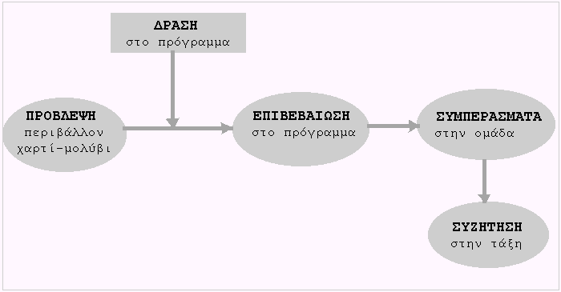

Σ’ αυτήν την περίπτωση επιβάλλεται οι μαθητές να παίρνουν αποφάσεις με σκοπό να εκφράσουν τις προτάσεις τους, να επιβεβαιώσουν ή απορρίψουν τις υποθέσεις τους, να συζητήσουν μεταξύ τους με συλλογισμούς που βασίζονται σε δεδομένα.
Ισχυριζόμαστε ότι οι τέσσερις μικρόκοσμοι ευνοούν τη μάθηση από τη στιγμή που επιτρέπουν στους μαθητές να μαθαίνουν τα μαθηματικά με ενεργητικό τρόπο, ένα γνωστό παιδαγωγικό αίτημα:
« Nα οικοδομούν με διάφορες δράσεις τη νέα γνώση βασιζόμενοι τόσο στις εμπειρίες τους και τις προηγούμενες γνώσεις τους όσο και στα δεδομένα της δραστηριότητας με την οποία ασχολούνται κάθε φορά».

Εναλλακτικά, ο δάσκαλος μπορεί να αξιοποίηση διαφορετικά τους μικρόκοσμους:
- Αν υπάρχει ένας υπολογιστής και projector στην αίθουσα διδασκαλίας:
α) Παρουσίαση των τριών αναπαραστάσεων επεξεργασίας δεδομένων (εικονογράμματα, σημειογράμματα και ραβδογράμματα) με τη χρήση βιντεοπροβολέα. Εδώ, κυρίαρχο ρόλο έχει ο διδάσκων. Οι μαθητές παρακολουθούν και απαντούν σε ερωτήματα ή θέτουν τα δικά τους.
β) Παρουσίαση με βιντεοπροβολέα. Οι μαθητές παρακολουθούν και συμπληρώνουν το «Φύλλο Εργασίας» συμμετέχοντας σε συζήτηση με την καθοδήγηση του διδάσκοντα.
- Αν δεν επιθυμεί τη χρήση του υπολογιστή
Ο διδάσκων αφού μελετήσει τα προτεινόμενα «Φύλλα Εργασίας» και εξοικειωθεί με τις αναπαραστάσεις επεξεργασίας δεδομένων μπορεί να δημιουργήσει τα δικά του «Φύλλα Εργασίας» και να τα χρησιμοποιήσει στο περιβάλλον χαρτί – μολύβι (χωρίς αναφορές στον υπολογιστή).

